# 组合数学---母函数与递推关系

#### 第一部分 ，两个问题引入

**Hanoi 塔问题：**

计算这个数列前几项:1, 3, 7, 15, 31, …

看起来有点象hn =2n -1, n=1,2,…

**Fibonacci 数列问题：**

1,1,2,3,5,8,13…

**第二部分 ，母函数**

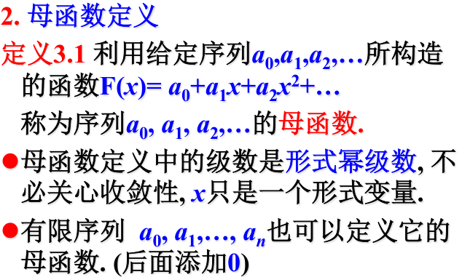

问题：

设有a, b, c 三个不同的球,

从中选取一个, 或选a, 或选b, 或选c, 表示为a+b+c.

从中选取二个, 或选ab, 或选a c, 或选b c. 可形象地表示为ab+ac+bc,

从中选取三个, 只有一种方法, 也可形象地表示为abc.

(1+ax)(1+bx)(1+cx) (3.1)=1+(a+b+c)x+(ab+ac+bc)x2 +(abc)x3

**说明：**(1+ax)：1表示不选a，ax表示选择a

令a=b=c=1, 则得到

(1+x)3= C(3,0)+C(3,1)x +C(3,2)x2 +C(3,3)x3=1+3x+3x 2 +x 3 .

总方案数N=C(3,0)+C(3,1)+C(3,2)+C(3,3)=1+3+3+1=8.

**结论：**

**1）总方案数=(1+x)3中系数和**

**2）选2个字母为3x 2，3表示方案数，2次幂表示选择两个数3x 2**

**3）(ab+ac+bc)x2，ab+ac+bc表示选择两个字母的方案**

**4）C(3,2)x2，C(3,r)xr选择字母的个数r和幂对应**

**推广：**

(1+x) **m+n**的系数：

C(m+n, r)=C(m, 0)C(n,r)+C(m,1)C(n,r-1)+…+C(m,r)C(n,0 )

(1+x) **n**中令x=1 可以得到:C(n,0)+C(n,1)+…+C(n,n)=2**n**

不理解？

